采购物品详细说明

注意事项：
一、投标产品必须与以下采购需求产品一致。

1.卡尔牌锂离子电池30块*40元/块=1200元，下图为样品图片：
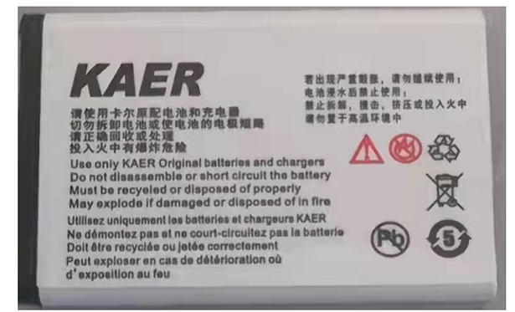

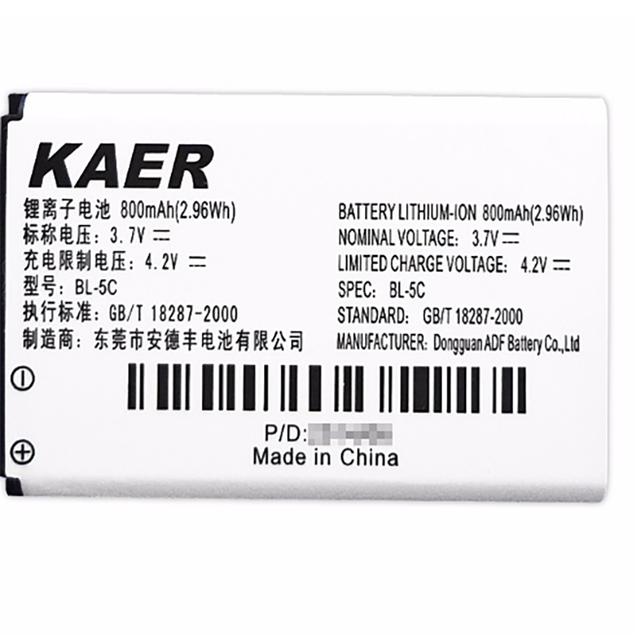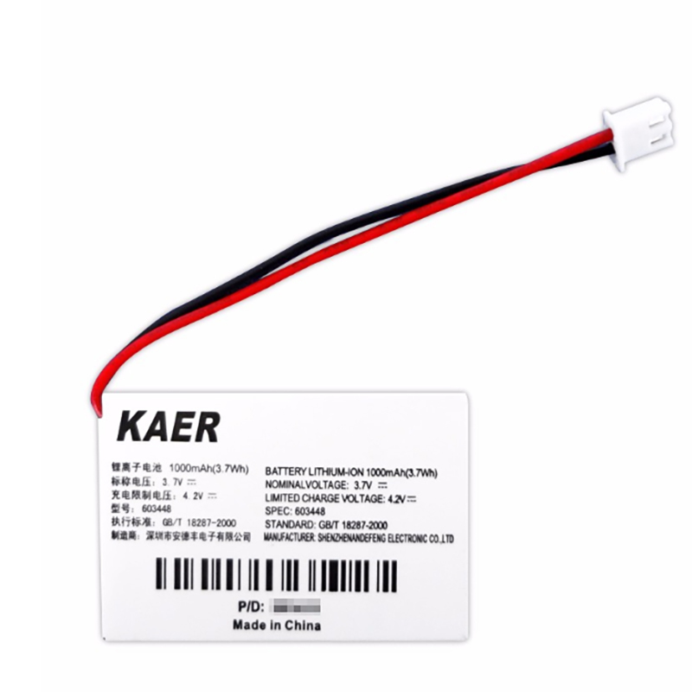
2.得力（齐心）品牌透明胸牌卡4000套*0.9元/个=3600元（含胸牌夹），下图为样品图片：
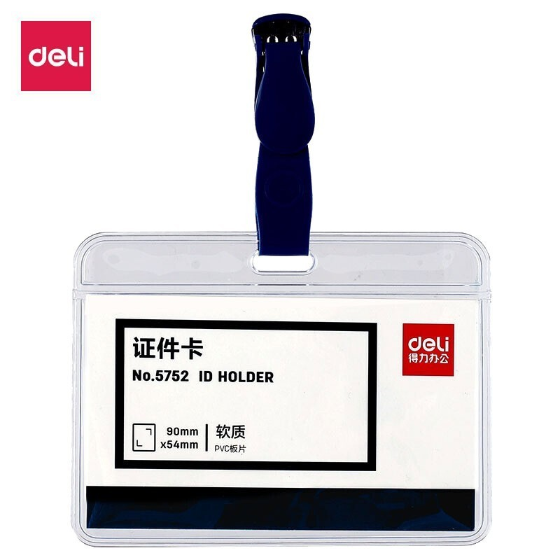
- 得力（齐心）品牌B6大小透明硬胶套1000个*3.5元/个=3500元，下图为样品图片：
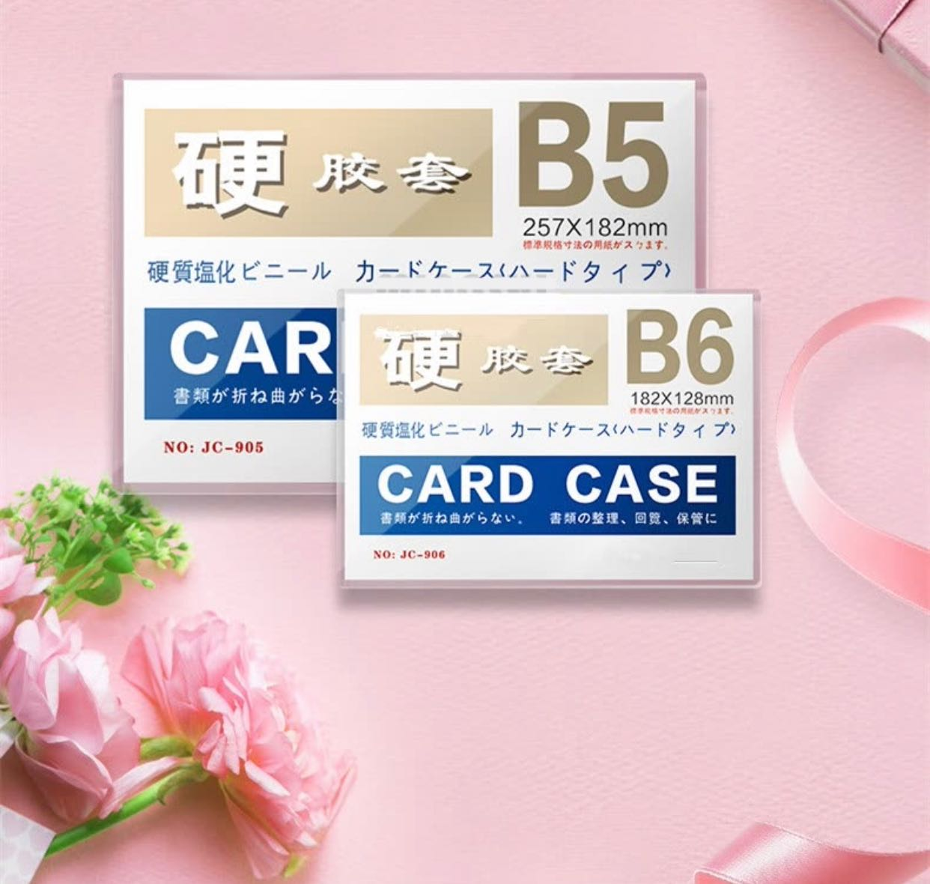
- 扎带（3.6mm*250mm,200支/包）15包*45元/包=675元。


